**16 i 17 KATECHEZA ZDALNA KLASA 5 11-15.05.2020r.**

**WIERZĘ W GRZECHÓW ODPUSZCZENIE**

**100 ROCZNICA URODZIN JANA PAWŁA II**

**1 Rozpocznij katechezę modlitwą:**

Duchu Święty, który oświecasz serca i umysły nasze, dodaj mi ochoty i zdolności, aby ta nauka była dla mnie z pożytkiem doczesnym i wiecznym. Przez Chrystusa, Pana naszego. Amen

**

**2 Przeczytaj treść katechezy 38 str.112**

**3 Zapoznaj się z treścią Ewangelii o uzdrowieniu paralityka.**

### Uzdrowienie paralityka

17 Pewnego dnia, gdy nauczał, siedzieli faryzeusze i uczeni w Prawie, którzy przyszli ze wszystkich miejscowości Galilei, Judei i z Jeruzalem. A była w Nim moc Pańska, tak że mógł uzdrawiać. 18 Wtem jacyś mężczyźni, niosąc na łożu człowieka, który był sparaliżowany, starali się go wnieść i położyć przed Nim. 19 Nie mogąc w żaden sposób go przenieść z powodu tłumu, weszli na płaski dach i przez powałę spuścili go wraz z łożem na sam środek, przed Jezusa. 20 On, widząc ich wiarę, rzekł: «Człowieku, odpuszczone są ci twoje grzechy».  
21 Na to uczeni w Piśmie i faryzeusze poczęli się zastanawiać i mówić: «Kimże on jest, że wypowiada bluźnierstwa? Któż może odpuścić grzechy prócz samego Boga?» 22 Lecz Jezus przejrzał ich myśli i w odpowiedzi [na nie] rzekł do nich: «Co za myśli nurtują w sercach waszych? 23 Cóż jest łatwiej powiedzieć: „Odpuszczone są ci twoje grzechy”, czy powiedzieć: „Wstań i chodź”? 24 Otóż żebyście wiedzieli, że Syn Człowieczy ma na ziemi władzę odpuszczania grzechów» – rzekł do sparaliżowanego: «Mówię ci, wstań, weź swoje łoże i idź do domu!» 25 I natychmiast wstał wobec nich, wziął łoże, na którym leżał, i poszedł do swego domu, wielbiąc Boga.  
26 Wtedy zdumienie ogarnęło wszystkich; wielbili Boga i pełni bojaźni mówili: «Przedziwne rzeczy widzieliśmy dzisiaj».

[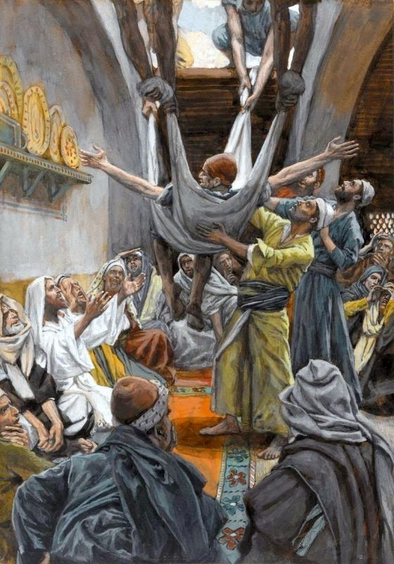](https://www.google.pl/url?sa=i&url=http%3A%2F%2Fwww.verbumdei.com.pl%2F2014%2F01%2Fprzyszli-do-niego-z-paralitykiem.html&psig=AOvVaw1KjCPRr3Ung9-mfLsXovQo&ust=1589457962818000&source=images&cd=vfe&ved=0CAIQjRxqFwoTCPCMrrvmsOkCFQAAAAAdAAAAABAK)

**4 Odpowiedz :**

**Z czym jest powiązane Jezusowe uzdrowienie duszy i ciała człowieka?**

**Spotkanie z uzdrawiającym z grzechów Jezusem ma miejsce w sakramencie pokuty i pojednania.**

**5 Uzupełnij kartę pracy na podstawie prezentacji:**

Prawą stroną myszy „ otwórz hiperłącze „

[**https://www.youtube.com/watch?v=9Hofhah3nVk**](https://www.youtube.com/watch?v=9Hofhah3nVk)

**6 W 100 rocznicę urodzin Jana Pawła II zapoznaj się z katechezą i namaluj rysunek lub napisz wiersz o Janie Pawle II.**

<http://ekatecheza.pl/uploads/images/Czytelnia/apostol_naszych_czasow.pdf>

**7 Prace prześlij na adres:**

[**spswietajnoklasa5@wp.pl**](mailto:spswietajnoklasa5@wp.pl)

**7 Zakończ modlitwą:**

**Dzięki Ci, Boże, za światło tej nauki. Pragniemy abyśmy nią oświeceni, mogli Cię zawsze wielbić i wolę Twoją wypełniać na wieki. Przez Chrystusa Pana naszego. Amen.**

|  |  |
| --- | --- |
|  |  |

SZCZĘŚĆ BOŻE.

**ZAŁĄCZNIK**

**KARTA PRACY**

**Sakrament pokuty i pojednania**

|  |  |  |
| --- | --- | --- |
| Zadanie 1. Uzupełnij tabelę i ponumeruj warunki dobrej spowiedzi we właściwej kolejnościWłaściwy numer | Warunek dobrej spowiedzi | Wyjaśnienie |
|  | ZADOŚĆUCZYNIENIE PANU BOGU  I BLIŹNIEMU |  |
|  |  | Przypomnienie sobie grzechów od ostatniej dobrej spowiedzi świętej |
|  | SZCZERA SPOWIEDŹ |  |
|  |  |  |
|  |  | Smutek z powodu obrażenia Pana Boga |

## Zadanie 2. Uzupełnij w diagramie skutki sakramentu pokuty

## 

## Zadanie 3. W formule sakramentu pokuty uzupełnij słowa penitenta (przystępujacego do spowiedzi).

## Penitent: ………………………………………………………………………………………..

## Spowiednik: Na wieki wieków. Amen.

## P.: ………………………………………………………………………………………………

## ……………………………………………………………………………………………………………………………………………………………………………………………………

## Tu wyznajesz swoje grzechy…..

## Kiedy skończysz mówisz:

## …………………………………………………………………………………………………………………………………………………………………………………………………………………………………………………………………………………………

## Teraz kapłan powie Ci co powinieneś robić aby się poprawić, zada pokutę i zachęci byś żałował (-a) za grzechy. Następnie udzieli Ci rozgrzeszenia.

## W czasie udzielania rozgrzesznia możesz modlić się słowami:

## ……………………………………………………………………………

## Gdy usłyszysz słowa: „I ja odpuszczam Tobie grzechy w imię Ojca i Syna i Ducha Świętego” odpowiadasz: ……………………………………………………………………………………

## Kapłan może, ale nie musi, dodać:

## S.: Wysławiajmy Pana bo jest dobry.

## P.: ………………………………………………………………………………………………

## S.: Pan odpuścił Tobie grzechy. Idź w pokoju.

## P.: ………………………………………………………………………………………………